ПАМЯТКА
«СПИЧКИ ДЕТЯМ НЕ ИГРУШКА»

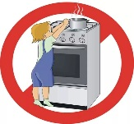
Не разрешайте детям самостоятельно пользоваться электрическими приборами, топить печи.

Объясните ребенку, что при пожаре в доме ни в коем случае нельзя прятаться, необходимо выбегать на улицу.

Научите ребенка вызывать спасателей.

Возле телефона напишите номера экстренных служб и выучите с ребенком домашний адрес и номер телефона.

Расскажите правила безопасности и проиграйте различные ситуации.

Объясните почему нельзя делать ложные вызовы.

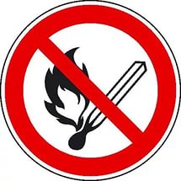
Немедленно пресекайте любые игры детей с огнем.

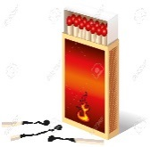

Прячьте спички, зажигалки в недоступные для ребенка места.

При возникновении пожара необходимо немедленно вызвать пожарную охрану по телефонам: 74-20-01, «01», с мобильного «112».

Инструктор по противопожарной профилактике
ПЧ (поселок Солнечный) филиала казенного
учреждения ХМАО-Югры «Центроспас-Югория»
по Сургутскому району Ю.А. Пустовая

